TEST IZ GEOGRAFIJE

DATUM: ŠOLSKO LETO: RAZRED: 9.
UČITELJ: UČENEC: _______________________

1. V primerjavi z drugimi evropskimi državami je Slovenija srednje gosto poseljena.

a) Med trditvami, ki se nanašajo na gostoto prebivalstva Slovenije, obkroži črke pred pravilnimi.

A Povprečna gostota prebivalstva Slovenije je 98 prebivalcev na km^{2.}
B Med naravnimi dejavniki na gostoto prebivalstva vplivata predvsem rastlinstvo in prsti
C v gričevnatem svetu so gosteje poseljena osojna pobočja.
Č Slovenija je zelo neenakomerno poseljena.
D Gorata, hribovita in prometno odmaknjena obmejna območja so ponavadi območja redčenja prebivalstva.

b) Popravi obe nepravilni trditvi in ju zapiši na spodnji črti.

1 __________________________________________________________________________
2 __________________________________________________________________________
5

2. Naravna rast prebivalstva v Sloveniji je ogrožena zaradi nizke rodnosti. Oglej si grafikon naravnega gibanja prebivalstva in reši nalogo.
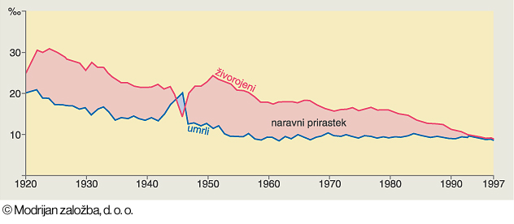
a) Kaj je rodnost?
____________________________________________________________________________________________

b) Kaj je naravni prirastek?
_____________________________________________________________________

c) Katerega leta je bila v Sloveniji največja rodnost po drugi svetovni vojni? __________________________________

č) V katerem obdobju in zakaj je bila smrtnost višja od rodnosti?
___________________________________________________________________________

d) Kako se spreminja naravni prirastek po drugi svetovni vojni?
___________________________________________________________________________

e) Pojasni, kaj se je dogajalo z naravnim prirastkom v drugi polovici devetdesetih let. ___________________________________________________________________________
7

3. Selitve so posledica sprememb v zgodovinskem in gospodarskem razvoju.

a) Za opisom posamezne selitve je črta, na katero vpiši vzrok selitve.

Izseljevanje nasprotnikov komunizma po 2. svetovni vojni v Argentino. _______________
Preselitev zaradi partnerstva ali otrok. ____________________
Večina priselitev iz republik nekdanje Jugoslavije v 60-ih in 70-ih letih. _________________

b) Oglej si grafikon priselitev in odselitev v obdobju 1961-1997 in reši nalogo.
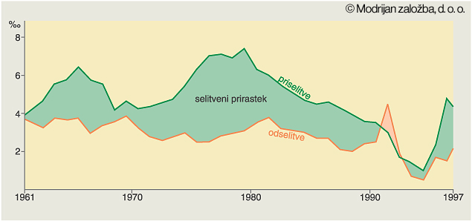
Kaj je selitveni prirastek?
_____________________________________________________________________
V katerem desetletju je bil selitveni prirastek največji? _______________________
V katerem obdobju je bil selitveni prirastek negativen? Pojasni, zakaj. ___________________________________________________________________________
Kaj se je pričelo dogajati s priselitvami in odselitvami v drugi polovi 90-ih let?
___________________________________________________________________________
V celotnem obdobju, ki ga prikazuje grafikon, je prevladovalo število priselitev z manj razvitih območij. Ali se ta trend nadaljuje tudi po vstopu Slovenije v Evropsko unijo? Pojasni svojo odločitev. ______________________________________________________________
______________________________________________________________________________________________________________________________________________________
9
4. Oglej si starostne piramide in reši nalogo.
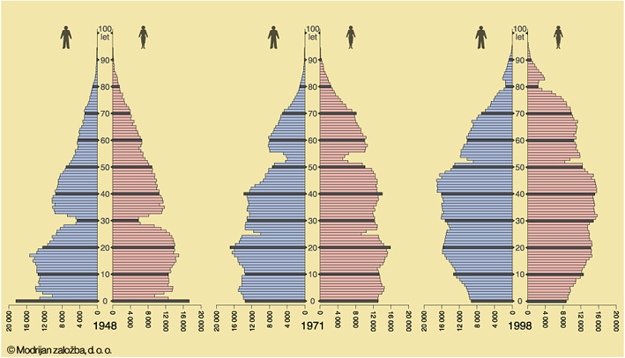a) Koliko dečkov je bilo leta 1998 starih 10 let in koliko žensk je bilo starih 50 let?
_________________
_________________

b) Zakaj je pri starosti okoli 30 let na prvi piramidi zareza?
__________________________________
_________________
_________________

c) Primerjaj trend razvoja starejšega in mlajšega prebivalstva med letoma 1948 in 1998. Kaj ugotoviš? Kako mora država prilagajati demografsko politiko tem trendom? Navedi dva ukrepa. ____________________________________________________________________
___________________________________________________________________________
5

5. Značilnosti, ki se nanašajo na versko sestavo prebivalstva Slovenije poveži tako, da črke izpred značilnosti v desnem stolpcu napišeš na ustrezne črte pred veroizpovedmi v levem stolpcu.

_____ katoliška A Pripadajo ji predvsem priseljenci srbske, črnogorske in
_____ protestantska makedonske narodnosti.
_____ pravoslavna B Pripada ji večina verujočih prebivalcev.
_____ islamska C Verjamejo v reinkarnacijo.
Č Že leta se zavzemajo za izgradnjo svojega verskega
objekta v Ljubljani.
D Ohranila se je predvsem na Goričkem v Prekmurju.
4

6. Zaposlitvena sestava prebivalstva se zelo spreminja.

a) Med naštetimi gospodarskimi dejavnostmi podčrtaj primarno, obkroži sekundarno in prečrtaj kvartarno.

gradbeništvo storitve kultura gozdarstvo

b) V katero skupino dejavnosti sodi neoznačena dejavnost iz naloge a? _________________________
c) Kaj se dogaja v zadnjih letih z deležem zaposlenih v tej dejavnosti iz naloge b?
__________________________________________________________________________
č) Kaj pomeni dejstvo, omenjeno v nalogi c, za razvoj slovenskega gospodarstva?
___________________________________________________________________________
6

7. Na črto pred skupino prebivalcev napiši črko A, če gre za avtohtono prebivalstvo Slovenije in črko P, če gre za priseljeno.
Skupine prebivalstva razvrsti po številu pripadnikov (deležu) v Sloveniji tako, da v oklepaj za skupino napišeš številke od 1 do 4 (1 – največja skupina, 4 – najmanjša skupina).

_____ Romi ( ) _____ Hrvati ( )
_____ Italijani ( ) _____ Slovenci ( )
8

8. Besedilo o podeželskih naseljih dopolni tako, da na črte napišeš ustrezen tip naselja.

Najbolj pogosta in v Sloveniji najbolj razširjena oblika so ____________________ vasi, za katere je značilno, da hiše stojijo blizu skupaj, a razmetane brez pravega reda. Za ravninski del Panonskih pokrajin so značilne ____________________ vasi, v katerih so objekti razvrščeni na eni ali obeh straneh ceste. Za Slovenijo pa sta značilni tudi vmesni obliki podeželskih naselij. Vmesna oblika med samotnimi kmetijami in vasmi so _______________, ____________________ pa se marsikje v vinorodnih gričevjih vlečejo več kilometrov daleč in prehajajo druga v drugo brez jasne meje.
4

9. Oglej si zemljevid in reši nalogo.
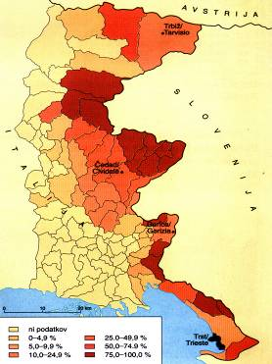a) Katero narodnostno mešano pokrajino prikazuje?
____________________________________________
b) Naštej tri najpomembnejša kulturna središča Slovencev v tej pokrajini.
____________________________________________
c) Pojasni, zakaj proti zahodu delež prebivalstva s slovenskim občevalnim jezikom upada.
________________________________________________________________________________________
č) Imenuj eno težavo, s katero se srečujejo Slovenci na tem območju.
____________________________________________
d) Postavi se v vlogo slovenskega prebivalstva te pokrajine. Kako bi lahko ti, kot posameznik, vplival na ohranjanje slovenske kulturne tradicije?
____________________________________________
____________________________________________
5

10. Stari deli Pirana, Ptuja in Škofje Loke so nekakšna mesta muzeji.

a) Pojasni, zakaj imajo takšen status.
______________________________________________________________________________________________________________________________________________________

b) V dveh točkah pojasni, kakšna je nacionalna vrednost teh mest oz. mestnih predelov.
1 __________________________________________________________________________
2 __________________________________________________________________________
3

11. Možnost imaš kupiti stanovanje ali hišo. Katere dejavnike boš upoštevala(a) pri izbiri lokacije? Naštej in utemelji tri.

1 __________________________________________________________________________
___________________________________________________________________________
2 __________________________________________________________________________
___________________________________________________________________________
3 __________________________________________________________________________
___________________________________________________________________________
3
MEJE MED OCENAMI:
TOČKE | ODSTOTEK | OCENA
59 - 53 | 90 | odlično (5)
52 - 47 | 80 | prav dobro (4)
46 - 35 | 60 | dobro (3)
34 - 26 | 44 | zadostno (2)
pod 26 | / | nezadostno (1)

DOSEŽENE TOČKE: _____/59 OCENA: __________

